ШАГ 3

Подбор материалов для списания в 1С:Бухгалтерия
Задача: списание материалов (счет 10.01) через требование-накладную по определенным вводным параметрам.
Параметры выбора:
- Организация
- Дата списания
- Субсчета счета 10 (например, 10.01)
- Аналитика счета 10: Номенклатура
- Аналитика счета 10: Склад
- Аналитика счета 10: Объект (справочник Контрагенты)
- % списания (доля списания от количества остатка)

Источник информации:
Остатки по счету учета (например,10.01) из ОСВ на дату списания, указанную в параметрах

Результат: создание документа «Требование-накладная» и заполнение его остатками по счету 10.01 с учетом заданного % списания. В комментарии заносится № Объекта, заданный в параметрах выбора по образцу как на скрине внизу.

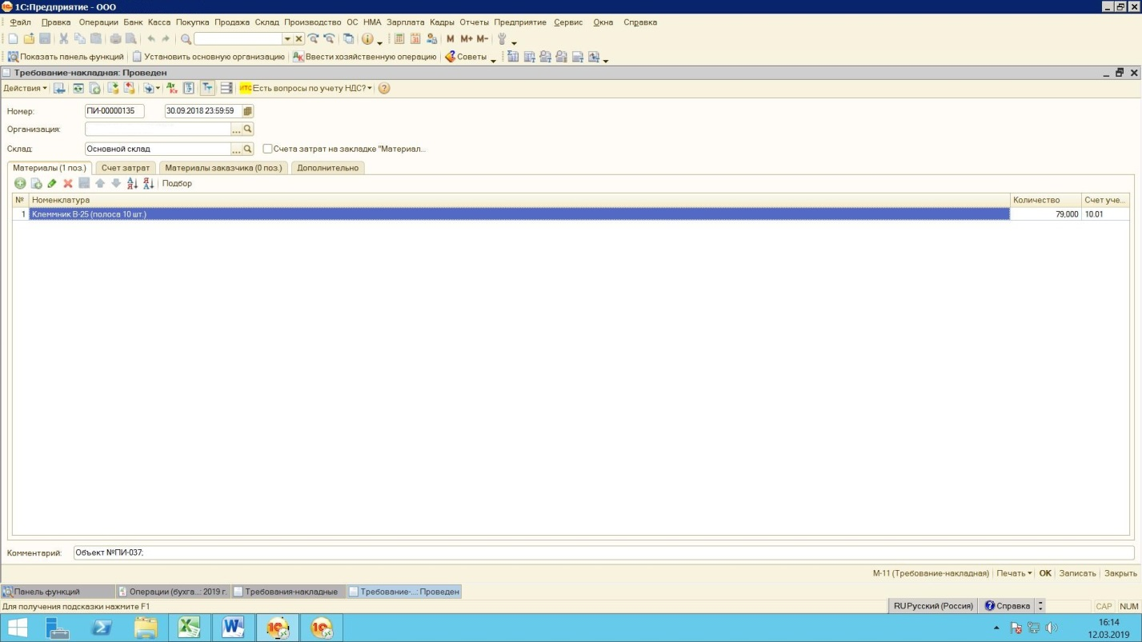

ПРОВОДКИ:
